**4.大量拼接字符串会造成什么问题，为什么会有出现这个问题，常用的解决办法有哪些？**

答：大量拼接字符串会非常消耗性能；因为每个循环拼接字符串的过程都分为三个步骤，首先将字符串转化为dom对象，然后将dom对象挂载到dom树上，最后对dom树进行渲染，后两个过程比较消耗性能；常见的解决办法有先将字符串放在数组中，再使用数组的join方法将字符串拼接起来，最后再添加到页面，此外也可以使用模板渲染引擎art-template进行处理。

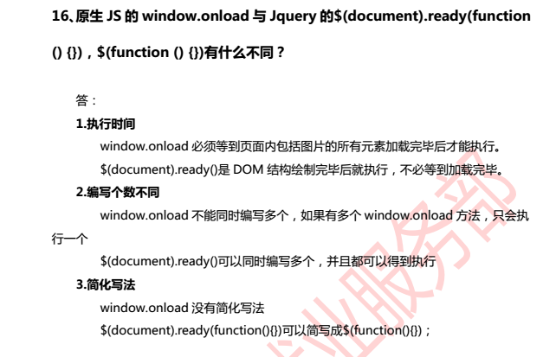

1. 简述创建函数的几种方式

第一种（函数声明）：

function sum1(num1,num2){  
   return num1+num2;  
}

第二种（函数表达式）：

var sum2 = function(num1,num2){  
   return num1+num2;  
}

第三种（函数对象方式）：

var sum3 = new Function("num1","num2","return num1+num2");

9.谈谈你对跨域的理解（要是别人问你这个问题，这里回答的时候可以自己加上什么情况下会出现跨域，协议端口域名，自己去组织语言）

跨域就是浏览器不能执行其他网站的脚本,它是由浏览器的同源策略造成的.

平时遇到解决跨域方案 jsonp CORS 代理 postMessage

3、 Zepto的点透问题如何解决？

点透主要是由于两个div重合，例如：一个div调用show()，一个div调用hide()；这个时候当点击上面的div的时候就会影响到下面的那个div；

解决办法主要有2种：

1.github上有一个叫做fastclick的库，它也能规避移动设备上click事件的延迟响应，https://github.com/ftlabs/fastclick

将它用script标签引入页面（该库支持AMD，于是你也可以按照AMD规范，用诸如require.js的模块加载器引入），并且在dom ready时初始化在body上，

2.根据分析，如果不引入其它类库，也不想自己按照上述fastclcik的思路再开发一套东西，需要1.一个优先于下面的“divClickUnder”捕获的事件；2.并且通过这个事件阻止掉默认行为（下面的“divClickUnder”对click事件的捕获，在ios的safari，click的捕获被认为和滚屏、点击输入框弹起键盘等一样，是一种浏览器默认行为，即可以被event.preventDefault()阻止的行为）。

77、new操作符具体干了什么呢?

1、创建一个空对象，并且 this 变量引用该对象，同时还继承了该函数的原型。

2、属性和方法被加入到 this 引用的对象中。

3、新创建的对象由 this 所引用，并且最后隐式的返回 this 。

var obj = {};

obj.__proto__ = Base.prototype;

Base.call(obj);